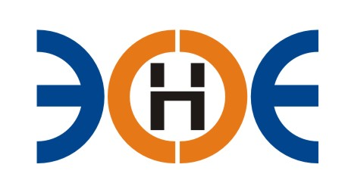

НЕКОММЕРЧЕСКОЕ ПАРТНЕРСТВО
«ЭКСПЕРТНЫЕ ОРГАНИЗАЦИИ ЭЛЕКТРОЭНЕРГЕТИКИ»

ПРОТОКОЛ № 14/2016-ЭС

заседания Экспертного Совета

Некоммерческого партнерства «Экспертные организации электроэнергетики»

(далее – Партнерство)

Санкт-Петербург «26» сентября 2016 г.
Начало заседания: 12:00 часов

ПРИСУТСТВОВАЛИ 7 из 9 членов Экспертного Совета с правом голоса:
- Заир-Бек Андрей Измаилович - Президент;
- Рысс-Березарк Сергей Алексеевич;
- Лаппо Василий Иванович;
- Корнев Владимир Геннадьевич;
- Дмитренко Артем Викторович;
- Монахов Михаил Алексеевич;
- Геращенко Алексей Владимирович;
- Юденков Дмитрий Юрьевич - секретарь заседания.

Кворум имеется

Повестка дня:

- О замене Свидетельства о допуске: ООО «Ядро».

1. По первому вопросу повестки дня: слушали Юденкова Д.Ю., который предложил, по итогам проверки соответствующих документов и на основании предоставленного заявления о замене свидетельства о допуске к работам по подготовке проектной документации, которые оказывают влияние на безопасность объектов капитального строительства, в связи с изменением перечня видов работ, заменить Свидетельство о допуске следующей организации:
№  п/п | Наименование | ИНН | ОГРН | Номер и начало действия ранее выданного Свидетельства
1. | ООО «Ядро» | 7811148716 | 1047818004409 | Свидетельство  № 0348-017-01/2009-СРО-П-080 от 26.11.2015

Решили: заменить Свидетельство о допуске указанной организации.
Итоги голосования: принято единогласно.

Президент Партнерства ______________________ Заир-Бек А.И.

Секретарь ______________________ Юденков Д.Ю.

